|  |  |
| --- | --- |
| ΠΑΝΕΠΙΣΤΗΜΙΟ ΠΕΙΡΑΙΩΣ - ΣΧΟΛΗ ΤΕΧΝΟΛΟΓΙΩΝ ΠΛΗΡΟΦΟΡΙΚΗΣ ΚΑΙ ΕΠΙΚΟΙΝΩΝΙΩΝ ΤΜΗΜΑ ΠΛΗΡΟΦΟΡΙΚΗΣ  ΣΥΓΧΡΟΝΑ ΘΕΜΑΤΑ ΤΕΧΝΟΛΟΓΙΑΣ ΛΟΣΜΙΚΟΥ | **Android εφαρμογή, προβολής, αγοράς και άμεσων ειδοποιήσεων για προïόντα της αγοράς (εάν το κατάστημα βρίσκεται κοντά στον χρήστη)** |

Περιεχόμενα

1.Εισαγωγή2

2.Περιγραφή της εφαρμογής 2

3.Αρχιτεκτονική 2

Δομή εφαρμογής2

Χρήση Βάσεων Δεδομένων2

Γλωσσική υποστήριξη 4

**4.Λειτουργικότητα – Διεπαφή χρήστη** **4**

Log in – Register 4

Προβολή προϊόντων 5

Αγορά προϊόντος 6

**5.Τεχνικές υλοποίησης7**

Κώδικας και βασικά modules 7

Διαχείριση βάσης δεδομένων 9

Χρήση API Text-to-Speech 9

Light/Dark Theme………………………………………………………………………………………………………9

Permissions…………………………………………………………………………………………………………….10

6.Github Repository 10

**Εισαγωγή**

* **Σκοπός της εφαρμογής** είναι η υλοποίηση μιας Android εφαρμογής για κινητά, όπου ο χρήστης θα μπορεί να διαλέξει ανάμεσα σε προιόντα που βρίσκονται σε Firebase Cloud Remote Database, χρησιμοποιώντας τη μηχανή ομιλίας του κινητού τηλεφώνου.
* Απευθύνεται σε όλους και σε ανθρώπους με προβλήματα όρασης.

**2.****Περιγραφή της εφαρμογής**

* Log in & Register & Log out (Authentication user with Firebase[Email & password]).
* Υπάρχουν τουλάχιστον 10 αποθηκευμένα προϊόντα *στο* Firestore(Κωδικός, Τίτλος, Περιγραφή, Ημερομηνία κυκλοφορίας, Τιμή, Τοποθεσία μαγαζιού)
* Χρήση TextToSpeech, με λειτουργία start/pause για να ακούει την περιγραφή του προϊόντος ο χρήστης.
* Υποστήριξη τριών γλωσσών: Ελληνικά, Αγγλικά & Γερμανικά(Η εφαρμογή μας ακολουθεί την γλώσσα που ακολουθεί το εκάστοτε κινητό).
* HomeFragment(Μπορεί να δει τα προϊόντα)
* Cart Fragment(Ο χρήστης μπορεί να πλογηθεί στα αγαπημένα του προϊόντα)
* Notification Fragment(Δεν έχει ολοκληρωθεί)
* ProfileFragment(settings profile & logout)

**3.****Αρχιτεκτονική**

* Δομή εφαρμογής:
* Το Main Activity είναι ο κορμός, εδώ βρίσκεται η Bottom Navigation.Τα υπόλοιπα είναι Fragments(Home, Cart, Notification, Profile).
* Για το Authentication user έχουμε τις κλάσεις Login.java, Register.java .

Επιπλέον χρειάστηκαν οι κλάσεις :

* MyTts για την εκφώνηση περιγραφής.
* PreferencesManager για την καλύτερη οργάνωση αποθήκευσης και ανάκτησης των Settings δεδομένων,
* NotificationHelper για να δημιουργεί και να στέλνει ειδοποιήσεις.

Χρήση Βάσεων Δεδομένων:

* Για το Authentication user χρησιμοποιούμε Firebase(Email&password)

* Για την αποθήκευση των προϊόντων έχουμε ένα collection “products” και ένα document για κάθε ένα με 5 πεδία(code, description, imageURL, location, name, price, release_date).

* Στο collection “users_data” κάθε document έχει το documentID του εκάστοτε user με 1 πεδίο array. Ο πίνακας favorites περιέχει τα id των αγαπημένων ιστοριών του κάθε χρήστη

* Στο collection “orders” αποθηκεύονται οι παραγγελίες μόλις ο χρήστης πατήσει “ΑΓΟΡΑ” με τα εξής πεδία
* A screenshot of a computer

  Description automatically generatedΧρησιμοποιήσαμε το cloudinary.com για να ανακτά απο εκεί η εφαρμογή μας τις εικόνες.

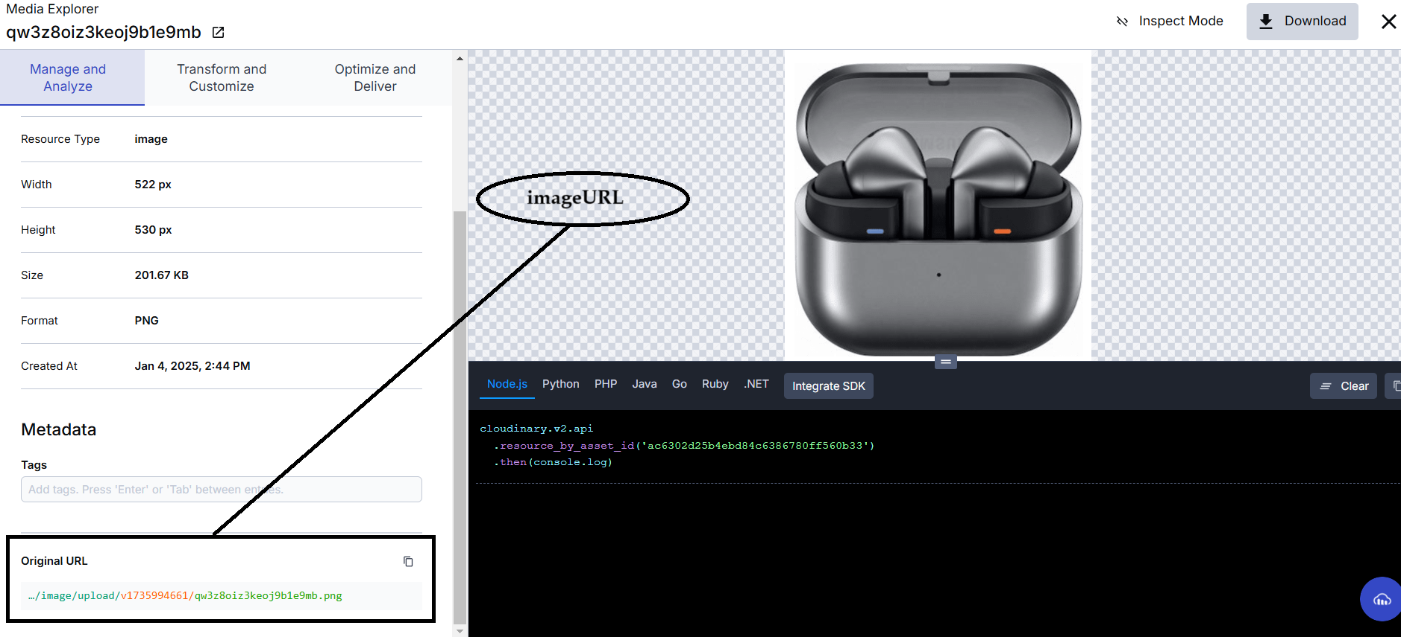

* Γλωσσική υποστήριξη:
* Εκτός του βασικού αρχείου strings.xml που δημιουργεί το Android Studio, δημιουργήσαμε 2 ακόμα, ένα για γερμανικά και ένα για ελληνικά.

**4.****Λειτουργικότητα – Διεπαφή χρήστη**

* Log in – Register :

|  |  |
| --- | --- |
|  |  |

* Προβολή προϊόντων(αριστερά). Προβολή αγαπημένων προιόντων(δεξιά)

|  |  |
| --- | --- |
|  |  |

* Αγορά Προιόντος:

Εάν ο χρήστης δεν έχει συμπληρωσει το Ονοματεπώνυμό του στο ProfileFragment(Settings) τότε στην πρώτη παραγγελία, του ζητείται και βλέπουμε το παρακάτω.

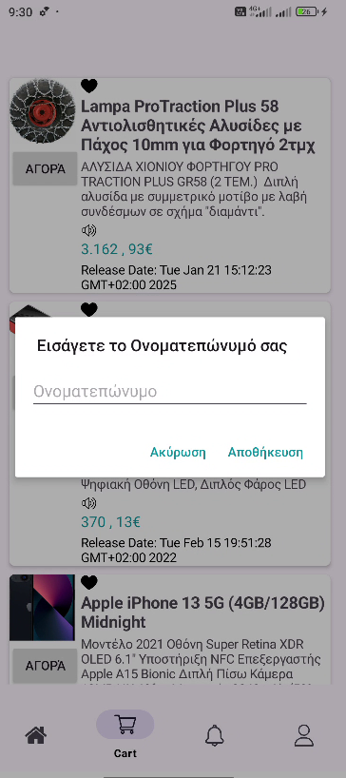

**5.****Τεχνικές υλοποίησης**

* Κώδικας και βασικά modules:

**MainActivity.java:**

Κατά το άνοιγμα της Main Activity ελέγχεται εάν υπάρχει συνδεδεμένος χρήστης(εάν όχι θα πρέπει να συνδεθεί πρώτα):

Αμέσως μετά θα αντικατασταθείτο FrameLayout της Mainactivity για να μπει το HomeFragment μέσα στο container:

Στη συνέχεια βλέπουμε ότι με βάση το itemId, βρίσκουμε ποιο fragment θέλει ο χρήστης:

Αυτό το επιτυγχάνουμε χάρη στο αρχείο menu/**bottom_nav_menu**.xml, όπου και είναι τα 4 items Home, Cart, Notification & Profile

**HomeFragment.java:**

Κατά της φόρτωση της κλάσης αυτής καλείται η loadAllDocuments(), που είναι υπεύθυνη να τραβήξει τα δεδομένα από την Firebase.

Κάθε προϊόν που ανακτά η loadAllDocuments() την στέλνει στην addDataToView (String documentId, String code, String description, String imageURL, double latitude, double longitude, String name, String price, String releaseDate, boolean isFavorite)

για να την εμφανισει μέσα στο container(Scroll) με την μορφή CardView.

Βιβλιοθήκη Picasso: Για ανάκτηση εικόνων μέσω url, πχ.

* Διαχείριση βάσης δεδομένων (εισαγωγή/ανάκτηση δεδομένων προϊόντων):  
  Η εισαγωγή δεδομένων έγινε απευθείας από το firebase console.

Η ανάκτηση δεδομένων έγινε από ένα αντικείμενο FirebaseFirestore ‘db’ .

* Χρήση API Text-to-Speech: Για καλύτερη οργάνωση δημιουργήσαμε το MyTts.java που περιλαμβάνει τις μεθόδους:
* spearkOrPause: Ξεκινά ή σταματά την ανάγνωση του κειμένου ανάλογα με το αν το TTS είναι ήδη ενεργό. Αν η υπηρεσία TTS δεν έχει αρχικοποιηθεί, την αρχικοποιεί και διαβάζει το κείμενο.
* startSpeaking: Διαβαζει το κείμενο
* shutdown: Τερματίζει το tts, απελευθερώνει τους πόρους, τερματίζει εάν υπάρχει κάποια ανάγνωση.
* Light/Dark Theme: Για αυτή την λειτουργεία χρειάστηκαν τα αρχεία themes.xml & themes.xml(night)

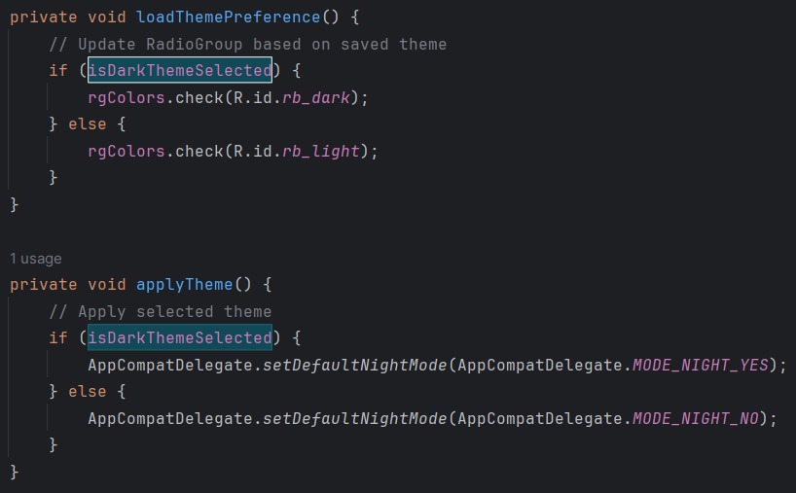

* **Permissions** που χρειάστηκαν(AndroidManifest.xml):

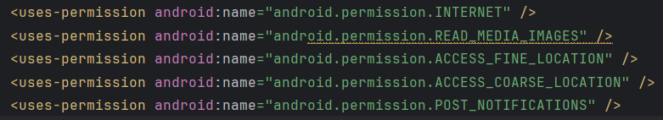

**6.****Github Repository**

Πατήστε [εδώ](https://github.com/Georgechrp/UnipiPLIShopping).